

INFORME TÉCNICO DE FISCALIZACIÓN AMBIENTAL

Fiscalización Ambiental

LÍNEA DE TRANSMISIÓN CARDONES - POLPAICO

DFZ-2018-1828-IV-RCA

 | Nombre | Firma
Aprobador | Claudia Pastore H.
Revisador | Julio Núñez N.
Elaborador | Matías Tapia R.

19 de julio de 2018

Contenido

1 RESUMEN 3
2 IDENTIFICACIÓN DE LA UNIDAD FISCALIZABLE 4
2.1 Antecedentes Generales 4
2.2 Ubicación y Layout 5
3 INSTRUMENTOS DE CARÁCTER AMBIENTAL FISCALIZADOS 6
4 ANTECEDENTES DE LA ACTIVIDAD DE FISCALIZACIÓN 6
4.1 Motivo de la Actividad de Fiscalización 6
4.2 Materia Específica Objeto de la Fiscalización Ambiental 6
4.3 Aspectos relativos a la ejecución de la Inspección Ambiental 6
4.3.1 Ejecución de la inspección 6
4.3.2 Esquema de recorrido 7
4.3.3 Detalle del Recorrido de la Inspección 7
4.4 Revisión Documental 9
4.4.1 Documentos Revisados 9
5 HECHOS CONSTATADOS. 9
5.1 MANEJO DE EMISIONES ACÚSTICAS 9
6 CONCLUSIONES 24
7 ANEXOS 25

RESUMEN

El presente documento da cuenta de los resultados de las actividades de fiscalización ambiental realizadas por la Superintendencia del Medio Ambiente, a la unidad fiscalizable “Línea de Transmisión Cardones - Polpaico”, la cual se emplaza entre la comuna de Copiapó, Región de Atacama, y la comuna de Til Til, Región Metropolitana. Específicamente, se fiscaliza la puesta en marcha del Lote 2, que abarca el tramo entre la S/E Nueva Maitencillo y la S/E Nueva Pan de Azúcar; y más precisamente, la sección comprendida entre los sectores de Altovalsol y El Romero, en la comuna de La Serena, de la región de Coquimbo. (Ver anexo 1 [donde se incluyen las actas de inspección ambiental]).

El motivo de la actividad de fiscalización ambiental correspondió a la atención de 39 denuncias formuladas por habitantes del sector de Altovalsol, comuna de la Serena, región de Coquimbo, por ruidos emitidos producto del efecto corona provocado por la Línea de Transmisión Cardones – Polpaico. La actividad de inspección fue desarrollada durante los días 12, 13 y 17 de junio de 2018.

Entre los principales hechos constatados se encuentra la superación del nivel máximo permisible de presión sonora corregido, por ruidos emitidos por consecuencia del efecto corona proveniente de los cables del tendido eléctrico, asociados a la puesta en marcha del Lote 2.

IDENTIFICACIÓN DE LA UNIDAD FISCALIZABLE

Antecedentes Generales
Identificación de la Unidad Fiscalizable:  Línea de Transmisión Cardones – Polpaico. | Estado operacional de la Unidad Fiscalizable:  Fase de construcción
Región: Coquimbo. | Ubicación específica de la unidad fiscalizable: Tramo Lote 2. Altovalsol – El Romero.
Provincia: Elqui.
Comuna: La Serena.
Titular(es) de la unidad fiscalizable: Interchile S.A. | RUT o RUN: 76.257.379-2.
Domicilio titular(es): Cerro El Plomo N°5630, Piso 18, Oficina 1801, Comuna de Las Condes. | Correo electrónico: jrodriguez@interchilesa.com
 | Teléfono: 229456850.
Identificación representante(s) legal(es): Jorge Rodríguez Ortiz. | RUT o RUN: 24.302.258-4.
Domicilio representante(s) legal(es): Cerro El Plomo N°5630, Piso 18, Oficina 1801, Comuna de Las Condes. | Correo electrónico: jrodriguez@interchilesa.com
 | Teléfono: 229456850.

Ubicación y Layout
Figura 1. Mapa de ubicación local (Fuente: Google Earth, con trazado entregado por el titular).

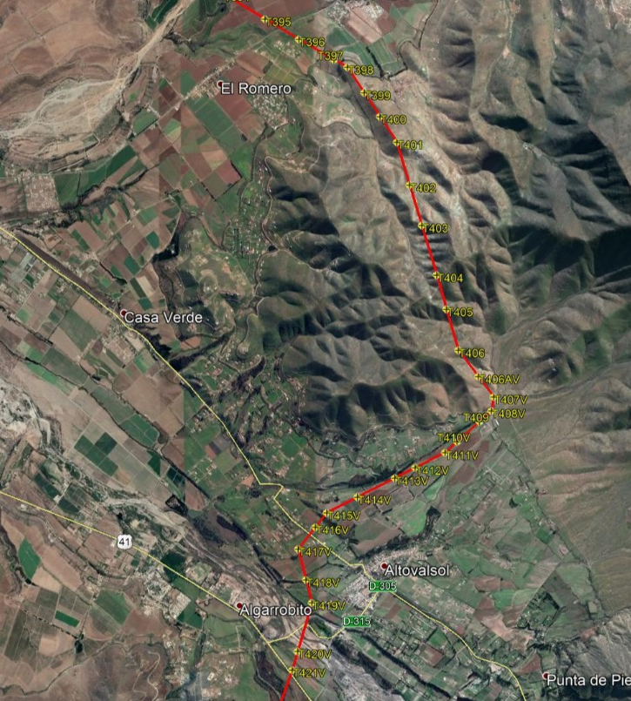
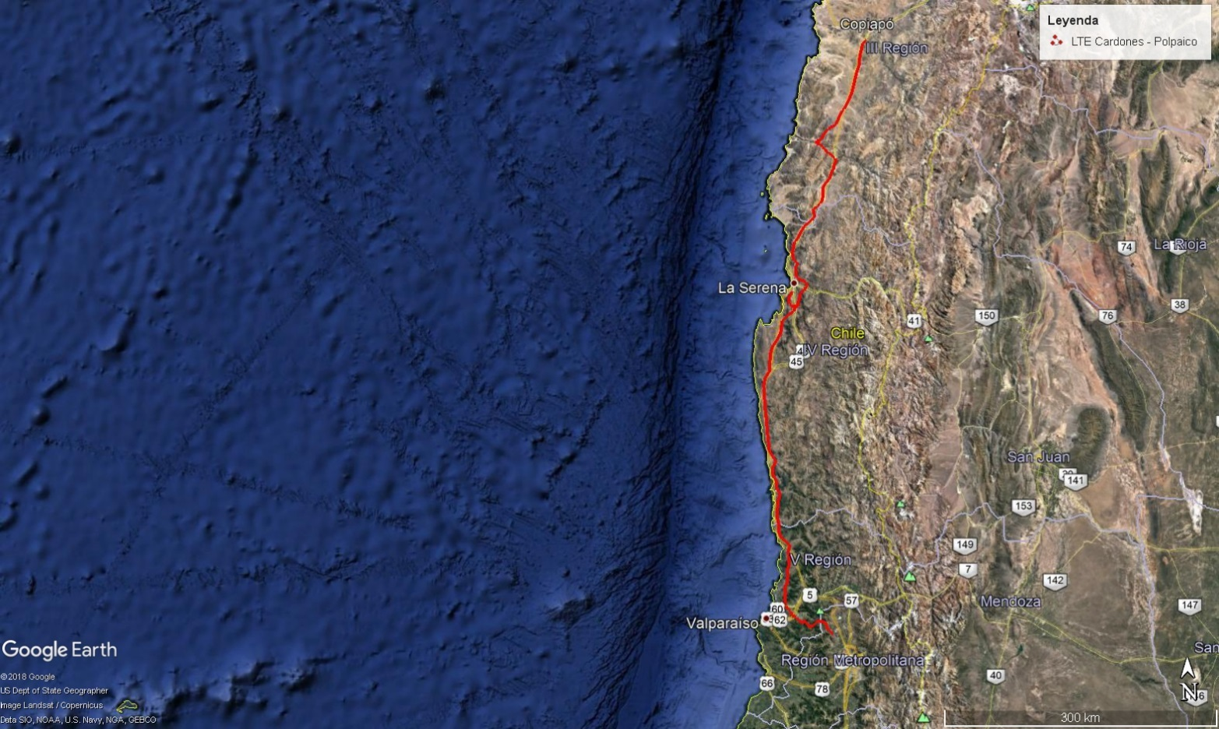
Coordenadas UTM de referencia: DATUM WGS 84 | Huso: | UTM N: | UTM E:
Ruta de acceso:
- Para sector Altovalsol, parcelación Los Nogales (Ex Fundo Loreto), desde Casa Verde tomar ruta D-305 e ingresar por entrada a fundo Loreto.
- Para sector El Romero, desde Avda. Islón, tomar ruta D-205, y luego por ruta D-255 por 4,5 Km.

INSTRUMENTOS DE CARÁCTER AMBIENTAL FISCALIZADOS

Identificación de Instrumentos de Carácter Ambiental fiscalizados.
N° | Tipo de instrumento | N°/  Descripción | Fecha | Comisión/ Institución | Título | Comentarios
1 | NE | 38 | 2011 | MMA | Norma de Emisión de Ruidos Generados Por Fuentes que Indica
2 | RCA | 1608 | 2015 | SEA | Plan de Expansión Chile LT 2x500 Kv Cardones - Polpaico

ANTECEDENTES DE LA ACTIVIDAD DE FISCALIZACIÓN

Motivo de la Actividad de Fiscalización

Motivo |  | Descripción
 | Programada
X | No programada | X | Denuncia
X | No programada | Detalles: Ingreso a la Oficina Regional de la SMA Coquimbo de un total de 39 denuncias por ruidos emitidos debido al efecto corona, provocado por la Línea de Transmisión Cardones – Polpaico; formuladas principalmente por vecinos de la localidad de Altovalsol, de la parcelación Los Nogales (Ex Fundo Loreto) y parcelación Ex fundo San Pedro Nolasco, Comuna de la Serena, Región de Coquimbo.

Materia Específica Objeto de la Fiscalización Ambiental

- Manejo de Emisiones Acústicas

Aspectos relativos a la ejecución de la Inspección Ambiental

Ejecución de la inspección

Existió oposición al ingreso: No aplica | Existió auxilio de fuerza pública: No aplica
Existió colaboración por parte de los fiscalizados: No aplica | Existió trato respetuoso y deferente: No aplica
Observaciones: No existió acompañamiento del titular durante las actividades de fiscalización. Las actas se envían por medio de carta certificada.

Esquema de recorrido

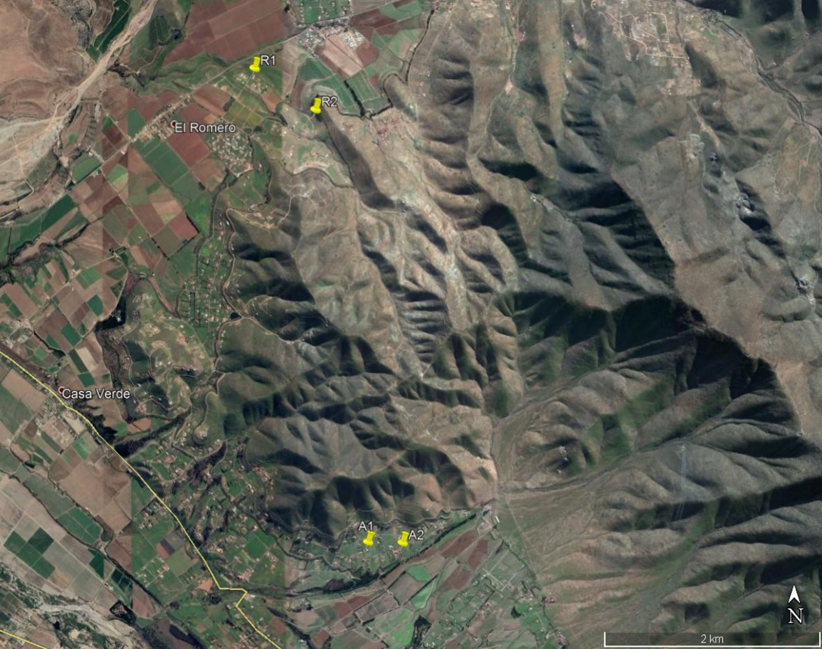
Recorrido Día 1
Recorrido Día 2 y 3

Fuente mapa: Google Earth

Detalle del Recorrido de la Inspección

Primer día de inspección (12/06/2018)

N° de estación | Nombre/ Descripción de estación
1 | Receptor A1 / Vivienda receptora ubicada en localidad Altovalsol, parcelación Los Nogales, La Serena, Coquimbo.
2 | Receptor A2 / Vivienda receptor ubicada en localidad Altovalsol, parcelación Los Nogales, La Serena, Coquimbo.

Segundo día de inspección (13/06/2018)

N° de estación | Nombre/ Descripción de estación
1 | Receptor A1 / Vivienda receptora ubicada en localidad Altovalsol, parcelación Los Nogales, La Serena, Coquimbo.
2 | Receptor A2 / Vivienda receptor ubicada en localidad Altovalsol, parcelación Los Nogales, La Serena, Coquimbo.
3 | Receptor R1 / Vivienda receptora ubicada en localidad El Romero, Loteo Colinas del Romero 2, La Serena, Coquimbo.
4 | Receptor R2 / Vivienda receptora ubicada en localidad El Romero, parcelación Las Brisas del Romero, La Serena, Coquimbo.

Tercer día de inspección (17/06/2018)

N° de estación | Nombre/ Descripción de estación
1 | Receptor A1 / Vivienda receptora ubicada en localidad Altovalsol, parcelación Los Nogales, La Serena, Coquimbo.
2 | Receptor A2 / Vivienda receptor ubicada en localidad Altovalsol, parcelación Los Nogales, La Serena, Coquimbo.
3 | Receptor R1 / Vivienda receptora ubicada en localidad El Romero, Loteo Colinas del Romero 2, La Serena, Coquimbo.
4 | Receptor R2 / Vivienda receptora ubicada en localidad El Romero, parcelación Las Brisas del Romero, La Serena, Coquimbo.

Revisión Documental

Documentos Revisados

ID | Nombre del documento revisado | Origen/ Fuente | Organismo encomendado | Observaciones
1 | Informe Monitoreo de Ruido – Plan Expansión Chile LT 2X500 Kv Cardones-Polpaico | Documentación solicitada al titular a través de resolución exenta N°611 de la SMA, de 29 de mayo de 2018 | No Aplica | Documento entregado en plazo, en fecha 19 de junio de 2018, a través de carta 01475

HECHOS CONSTATADOS.

MANEJO DE EMISIONES ACÚSTICAS

Número de hecho constatado: 1 | Estación N°:
Documentación Revisada:
- Informe Monitoreo de Ruido – Plan Expansión Chile LT 2X500 Kv Cardones-Polpaico.

Exigencia (s):

Decreto Supremo N°38 de 2011 del Ministerio del Medio Ambiente, que establece Norma de Emisión de Ruidos Generados por Fuentes que Indica.

- Artículo 7° .- Los niveles de presión sonora corregidos que se obtengan de la emisión de una fuente emisora de ruido, medidos en el lugar donde se encuentre el receptor, no podrán exceder los valores de la Tabla N°1:

(extracto Tabla N° 1 D.S. N°38/11MMA)
Zona | De 7 a 21 horas [dBA] | De 21 a 7 horas [dBA]
Zona I | 55 | 45
Zona II | 60 | 45
Zona III | 65 | 50
Zona IV | 70 | 70
Zona Rural | Menor valor entre:  - Ruido de fondo + 10dBA  - Límite para zona III

Resolución Exenta N°611 de 2018 de la Superintendencia del Medio Ambiente, que requiere información que indica e instruye la forma y modo de presentación de los antecedentes solicitados a Interchile S.A.
- Resuelvo Primero, apartado d) .- En el marco del D.S. N°38/11 MMA, y de acuerdo a lo descrito en el punto c) informar a esta Superintendencia la emisión de ruidos actuales de la actividad. Para estos efectos deberá seguir las siguientes indicaciones.
- i) Puntos de medición: Se deberán considerar, al menos, 5 puntos de mediciones de acuerdo a la siguiente tabla:
Coordenadas UTM
Punto | Este | Norte
Romero 1 | 294264.00 | 6692068.00
Romero 2 | 294829.00 | 6691641.00
Altovalsol 1 | 295431.00 | 6687300.00
Altovalsol 2 | 295752.00 | 6687386.00
Altovalsol 3 | 296440.00 | 6687824.00

- ii) Mediciones: Las mediciones deberán realizarse en 3 días distintos, ejecutándose en periodo diurno (07:00 a 21:00 horas) y nocturno (desde las 21:00 a 07:00 horas), en las condiciones de funcionamiento u operación más desfavorables para la emisión de ruido. Se deberá entregar como resultado un total de 30 mediciones (6 mediciones por punto indicado).
- iii) Profesional a cargo: El procedimiento deberá ser realizado por una Entidad Técnica de Fiscalización Ambiental (ETFA) con las debidas competencias. En el caso que no existiese una ETFA con la disponibilidad requerida, se deberán seguir las instrucciones indicadas en el Resuelvo Segundo de la Resolución Exenta N°1024/2017 SMA, disponible en el link: http://entidadestecnicas.sma.gob.cl/Home/Documentos.
- iv) Certificaciones equipo: Se deberá acompañar copia de la ficha técnica del equipo utilizado para realizas las mediciones, con su debida certificación de calibración periódica vigente (del sonómetro y del calibrador).
Hecho (s):

- Actividades de Inspección

Con fechas 12 y 13 de junio de 2018, siendo las 16:10 horas y las 00:05 horas respectivamente, personal de la Superintendencia del Medio Ambiente se presentó en parcelación Los Nogales (Ex fundo Loreto), localidad de Altovalsol, comuna de La Serena, con el objetivo de medir el ruido emitido por las pruebas de energización del proyecto “Línea de Transmisión Cardones – Polpaico”. Al momento de la inspección, sin embargo, no se percibieron ruidos provenientes de la línea de alta tensión, por lo que se procedió a la medición del ruido de fondo del sector. Para esto, se posicionó el sonómetro Cirrus CR162B, previamente calibrado en terreno, en dos puntos receptores, definidos como punto A1 y A2, según se muestra a continuación en Tabla 1.

Punto | Descripción | Coordenadas WGS 84, Huso 19s
Punto | Descripción | Norte (m) | Este (m)
A1 | Patio trasero de vivienda ubicada en Parcela 64, Parcelación Los Nogales, Localidad de Altovalsol. | 6.687.330 | 295.436
A2 | Patio trasero de vivienda ubicada en Parcela 72, Parcelación Los Nogales, Localidad de Altovalsol. | 6.687.434 | 295.776
Tabla 1: Puntos de medición SMA en sector Altovalsol.
Adicionalmente, se midieron las condiciones meteorológicas existentes en estos puntos, utilizando un anemómetro marca Speedtech. Los resultados de Ruido de Fondo y del estado de las variables meteorológicas obtenidos se presentan en la siguiente Tabla 2.

Punto | Hora de medición | Ruido de fondo[dBA] | Temperatura [°C] | Humedad [%] | Velocidad de viento [m/s]
A1 | 16:10 | 33 | 15,3 | 51,7 | 0,3
A2 | 17:07 | 36 | 17,3 | 56,4 | 0,1
A1 | 00:05 | 27 | 9,5 | 63,6 | 0,0
A2 | 01:00 | 28 | 7,2 | 74,6 | 0,1
Tabla 2: Nivel de ruido de fondo y condiciones meteorológicas del sector Altovalsol, en la fecha y hora que indica.
Posteriormente, con fecha 13 de junio, siendo las 12:10 horas y las 21:50 horas, se visitó el sector El Romero, con el objetivo de medir los ruidos emitidos por la fuente identificada. Nuevamente, al no percibirse ruidos de las líneas de alta tensión, se registró el ruido de fondo y las variables meteorológicas al momento de la medición. Los puntos de medición fueron individualizados como punto R1 y R2, los cuales se ubican según indica la Tabla 3:

Punto | Descripción | Coordenadas WGS 84, Huso 19s
Punto | Descripción | Norte (m) | Este (m)
R1 | Patio trasero de vivienda ubicada en Colinas del Romero Sitio 2, Localidad del Romero | 6.692.039 | 294.263
R2 | Patio trasero de vivienda ubicada en Parcela 72, Parcelación Los Nogales, Localidad de Altovalsol. | 6.691.645 | 294.843
Tabla 3: Puntos de medición SMA en sector El Romero
Los niveles de ruido, así como los registros de las variables meteorológicas obtenidas a partir de los datos entregados por el anemómetro marca Speedtech, son presentados a continuación en Tabla 4:

Punto | Hora de medición | Ruido de fondo[dBA] | Temperatura [°C] | Humedad [%] | Velocidad de viento [m/s]
R1 | 12:10 | 47 | 19,4 | 44,7 | 0,1
R2 | 13:00 | 43 | 22 | 40,3 | 0,2
R1 | 21:50 | 40 | 9,3 | 66,4 | 0,0
R2 | 22:25 | 38 | 8,8 | 73,8 | 0,0
Tabla 4: Nivel de ruido de fondo y condiciones meteorológicas del sector El Romero, en la fecha y hora que indica
Se recalca el hecho que, bajo las condiciones meteorológicas antes expuestas, no se percibió el efecto corona de los cables del tendido eléctrico desde los puntos señalados en Tabla 1 y Tabla 3. Lo anterior puede deberse efectivamente a que las condiciones de clima no propensa la amplificación de dicho efecto. Sin embargo, no se descarta que el bajo nivel de presión sonora se pueda deber a que el voltaje de operación en ese instante era menor al necesario para que se generen ruidos desde las torres de alta tensión.

Posteriormente, con fecha 17 de junio de 2018, siendo las 02:00 horas, personal de la Superintendencia del Medio Ambiente se presentó en los puntos A1 y A2 del sector Altovalsol, y R1 y R2 del sector El Romero, con el objetivo de medir los Niveles de Presión Sonora emitidos por las líneas de alta tensión del proyecto individualizado. Al momento de la visita se percibió ruido de la fuente, correspondiente al efecto corona producto de la interacción del tendido eléctrico con la atmosfera. Por lo tanto, se realizó una (01) medición de Nivel de Presión Sonora, según metodología del D.S. N°38/11 MMA, en cada uno de los puntos receptores antes mencionados.

Los Niveles de Presión Sonora Corregido obtenidos, así como las condiciones climáticas registradas con el anemómetro marca Speedtech, se presentan en la Tabla 5 a continuación:

Punto | Hora de medición | Nivel de Presión Sonora Corregido [dBA] | Temperatura [°C] | Humedad [%] | Velocidad de viento [m/s]
A1 | 03:50 | 42 | 9,3 | 91,7 | 0,0
A2 | 04:20 | 45 | 7,2 | 93,6 | 0,0
R1 | 02:00 | 45 | 7,0 | 79,8 | 0,0
R2 | 02:40 | 46 | 8,0 | 92,1 | 0,0
Tabla 5: Nivel de Presión Sonora Corregido emitido por la fuente y condiciones meteorológicas, según receptor, fecha y hora que indica.
Una vez determinado que la totalidad de los receptores se encuentran fuera del límite urbano establecido en el Instrumento de Planificación Territorial establecido, se evaluaron los Niveles de Presión Sonora Corregidos presentados en Tabla 5, concluyéndose que estos se ubican en Zona Rural para efectos del D.S. N°38/11 MMA. Con base a los límites que deben cumplir para esta zona (El menor valor entre el ruido de fondo más 10 dB, y el límite para Zona III), y los NPC obtenidos a partir de las mediciones realizadas en las fechas anteriormente mencionadas, se constata la superación del límite normativo en +5 dBA y +7 dBA en los receptores A1 y A2 respectivamente, para el periodo nocturno. Se destaca el hecho que la diferencia entre el Nivel de Ruido de Fondo y los NPC registrados corresponde a +15 para el receptor A1 y +17 dB para A2, ello implica que únicamente se percibe el ruido emitido por la fuente por efecto de enmascaramiento, lo que genera un mayor impacto acústico en los receptores.

- Examen de información

Con fecha 19 de julio de 2018, se recibió en esta Superintendencia la Carta 01475, remitida por el titular a modo de respuesta de requerimiento formulado por Resolución Exenta N°611, de fecha 29 de mayo de 2018 (ver anexo 3). Adjunto a esta carta, se incluyó un informe de ruidos elaborado por la ETFA SERMAM, la cual da cuenta de mediciones de ruido realizadas en los sectores de Altovalsol y El Romero, a los ruidos emitidos por las líneas de alta tensión propiedad de Interchile. Los puntos de medición fueron los que se presentan a continuación en.

Punto | Descripción | Coordenadas WGS 84, Huso 19s
Punto | Descripción | Norte (m) | Este (m)
Altovalsol 1 | Casa ubicada en fundo Loreto | 6.687.300 | 295.431
Altovalsol 2 | Casa ubicada en sector Los Nogales | 6.687.386 | 295.752
Altovalsol 3 | Casa ubicada en fundo Loreto | 6.687.824 | 296.440
Romero 1 | Casa ubicada en sector Los Naranjos | 6.692.068 | 294.264
Romero 2 | Casa ubicada en sector Las Brisas del Romero | 6.691.641 | 294.829
Tabla 6: Puntos de medición señalados en Tabla 5 de informe de ruido.
Dichas mediciones fueron analizadas y validadas por personal de la Superintendencia, según instrucciones dictadas en Res. Ex. 867 del 2016 de la Superintendencia del Medio Ambiente, concluyéndose lo siguiente:

- Instrumental: Tanto sonómetro como calibrador acústico cuentan con su certificado de calibración periódica vigente, expendido por el Instituto de Salud Pública de Chile.
- Metodología: Se observa que la metodología de medición del informe se ajusta a lo solicitado en Res. Ex. SMA N°611/2018 en cuanto al número de mediciones realizadas; esto es, según indica apartado d) de Resuelvo Primero, realizar medición de nivel de presión sonora en 5 puntos definidos, en 3 días distintos, tanto en periodo diurno como nocturno. Sin embargo, en cuanto a la metodología utilizada según el D.S. N°38/11 MMA, se evidencian las siguientes inconsistencias a lo largo del informe:
b.1) Se presenta un nivel de ruido de fondo mayor que el Nivel de Presión Sonora registrados para las mediciones que se indican a continuación:
- Medición en periodo diurno, de fecha 06 de junio de 2018 (día 1) en el Romero 1 y Romero 2.
- Medición en periodo nocturno, de fecha 07 de junio de 2018 (noche 1) en el Romero 2.
- Medición en periodo diurno, de fecha 08 de junio de 2018 (día 3) en Altovalsol 1, Romero1 y Romero 2.
b.2) Se realiza proyección de nivel de presión sonora debido a que, como indica el informe, “no fue posible acceder al receptor Altovalsol 2 (horario diurno y nocturno) y Romero 1 (horario nocturno), por lo tanto, el nivel de inmisión en aquellos casos fue obtenido a través de proyecciones acústicas según ISO 9613”. Sin embargo, no es posible validar las mediciones realizadas en estos puntos debido a que no se presenta el cálculo para determinar el Nivel de Potencia Acústica de la fuente. Tampoco se realiza una distinción del Nivel de Potencia Acústica de la fuente para periodo diurno y nocturno, siendo que este nivel depende necesariamente de las condiciones meteorológicas del ambiente.
Por lo mencionado anteriormente en los puntos b.1) y b.2), no es posible validar las mediciones realizadas en las fechas y receptores señalados, y por ende no son consideradas para la evaluación, debido a que presentan inconsistencias metodológicas. Sin perjuicio de esto, en lo relativo a los puntos restantes, se observa la utilización de la metodología establecida en el D.S. N°38/11 MMA, en cuanto a posición de sonómetro, descriptores registrados, cantidad y duración de las mediciones.
- Zonificación: Revisados los antecedentes aportados por el informe, se corrobora el uso de suelo del receptor y la homologación de zona, ubicándose los receptores en Zona Rural, con límites determinados por el menor valor entre el ruido de fondo más 10 dB y el límite para Zona III del D.S. N°38/11 MMA.
- Resultados: A partir de los datos obtenidos según la metodología del punto b. b) del presente informe, la fuente no supera el límite establecido para Zona Rural de la Norma de Emisión (ver Tabla 11).

Del mencionado informe de ruido, se evidencia una diferencia significativa entre los niveles de presión sonora obtenidos por la Superintendencia del Medio Ambiente y los registrados por el titular, concluyéndose que las mediciones efectuadas por el titular no representan la condición de operación y funcionamiento más desfavorables para la emisión de ruido. Lo anterior puede deberse a dos factores:
- Las condiciones climáticas no fueron las propicias para la amplificación del ruido emitido por el efecto corona.
- El voltaje de operación durante las mediciones realizadas por el titular fue menor que el utilizado al momento de realizarse las mediciones por parte del personal de la SMA.
Se indica en primera instancia, que el momento escogido por el titular para efectuar las mediciones ruido no representa la peor condición de operación de la fuente, debido a que el horario en que se realizan estas no representa el peor escenario de ruido emitido por el efecto corona, en base a lo señalado en la RCA N°1608/2015, punto 12.10, donde se señala expresamente que, para las mediciones de ruido durante la etapa de operación “Las mediciones se realizarán en condiciones de alta humedad relativa del aire, de modo de asegurar la existencia del efecto corona y su cumplimiento normativo. Para lo anterior, las mediciones se realizarán preferentemente en las mañanas, cercano al punto de rocío o después de la lluvia”. Lo anterior, entonces, representa una falta a lo solicitado en el requerimiento de información formulado a través de Res. Ex. N°611/2018 SMA, donde se instruye en Resuelvo Primero, apartado d) ii), que las mediciones deberán realizarse en las condiciones de funcionamiento u operación más desfavorable para la emisión de ruido.

Ante lo anteriormente expuesto, se comparan las condiciones meteorológicas de las mediciones obtenidas en periodo nocturno. Como se observa en Tabla 12 y Gráfico 1, la temperatura captada por la SMA al momento de las mediciones fluctuó entre 7°C y los 9,3 °C, mientras que la temperatura registrada por el titular se sostuvo entre los 8°C y los 11°C. Por otra parte, en cuanto a los datos de humedad, personal de la SMA registró la existencia de entre 79,8% y 93,6% de humedad relativa durante las mediciones, mientras que el titular presentó valores entre los 81% y los 93%. Considerando que las condiciones meteorológicas no varían significativamente entre lo presentado por la SMA y el titular, y sin embargo, observándose niveles de presión sonora distintos, se puede concluir que el momento de la medición escogido por el titular no fue propicio para captar la peor condición de ruido.

A su vez, se consideró que la diferencia entre los niveles medidos se pudo producir por una diferencia del voltaje de las líneas de alta tensión en los momentos de medición, lo cual significaría una diferencia en la intensidad del efecto corona producido. Por esta razón, se solicitó al titular, por medio de Resolución Exenta N°783 de la Superintendencia del Medio Ambiente, del 29 de junio de 2018, que, respecto al informe de ruido emitido por medio de carta 01598 se presentara la Memoria Masa, entre las fechas y horarios que se indicaron en esta. Sin embargo, a modo de respuesta se recibió el 11 de julio de 2018 la carta 01598, en donde se solicita aclarar el concepto Memoria Masa, sin más antecedentes a la fecha del informe.

A modo de observación, se indica que el ruido producto del efecto corona en las líneas de alta tensión que conforman la Unidad Fiscalizable, fue evaluado en Anexo 1.14 de adenda complementaria de fecha 18 de diciembre de 2014, del Estudio de Impacto Acústico, del proyecto Plan de Expansión Chile LT 2x500 Kv Cardones – Polpaico aprobado ambientalmente por la R.E. N° 1608/2015, proyectándose una no superación de los límites normativos en toda la extensión del proyecto para la fase de operación. En base a lo anterior, se clasificó como poco significativo el impacto acústico en la etapa operación de las líneas de alta tensión, siendo el principal componente el ruido por efecto corona, lo que quedó consignado en Anexo 9 de Adenda Excepcional, de fecha 25 de agosto de 2015. Sin perjuicio de esto, se indica que en esta Adenda Excepcional, en el punto 10.1 de Compromisos ambientales voluntarios, se sugiere al titular realizar el monitoreo de ruido para todos aquellos puntos que se encuentran a distancia menores a 150 m de la línea de trasmisión eléctrica, lo cual es acogido y establecido tanto en el Informe consolidado de evaluación (ICE) de fecha 27 de noviembre de 2015, como en la RCA N°1608/2015, comprometiéndose el monitoreo trimestral de los ruidos emitidos por la fuente de ruido durante el primer año de operación de la fuente. En consideración que el proyecto se encuentra actualmente en etapa de construcción, no existe obligación del titular de reportar dichos antecedentes a esta Superintendencia.

Registros
DESCRIPCIÓN PUNTO |  | Punto A1, N: 6.687.330; E: 295.436
Punto | DATOS BRUTOS |  |  | DATOS PROCESADOS |  |  |  | Evaluación D.S N°38
Punto | Leq | Lmin | Lmax | Lmax-5 | MAYOR | LEQ PROM | NPC
P1 | 41,5 | 40,8 | 44,1 | 39,1 | 41,5 | 42 | 42 | Estado | CUMPLE
P1 | 41,2 | 40,7 | 49,3 | 44,3 | 44,3 | 42 | 42 | Excedencia | 0
P1 | 41,5 | 40,6 | 44,6 | 39,6 | 41,5 | 42 | 42 | COMENTARIOS
P2 |  |  |  |  |  | 42 | 42 | Medición realizada en punto A1 a las 00:05 horas, del día 13 de junio de 2018
P3 |  |  |  |  |  | 42 | 42
RUIDO DE FONDO | 27 |  |  | DIF LEQ PROM - RUIDO DE FONDO |  | 15
CONDICIÓN VENTANA | No Aplica | CORRECCIÓN VENTANA | 0 | CORRECCIÓN RUIDO DE FONDO |  | 0
CONDICIÓN MEDICIÓN | Exterior | Zona | II | PERIODO | Nocturno | LÍMITE | 45

Tabla 7 | Fecha: 13-06-2018
Coordenadas UTM DATUM WGS84 HUSO 19 s | Norte: 6.687.330 m | Este: 295.436 m
Descripción del medio de prueba: Niveles de Presión Sonora de medición realizada el día 13 de junio de 2018, en receptor A1.

Registros
DESCRIPCIÓN PUNTO |  | Punto A2, N: 6.687.434; E: 295.776
Punto | DATOS BRUTOS |  |  | DATOS PROCESADOS |  |  |  | Evaluación D.S N°38
Punto | Leq | Lmin | Lmax | Lmax-5 | MAYOR | LEQ PROM | NPC
P1 | 45,1 | 44,9 | 45,4 | 40,4 | 45,1 | 45 | 45 | Estado | SUPERA
P1 | 45 | 44,7 | 45,3 | 40,3 | 45 | 45 | 45 | Excedencia | 7
P1 | 44,8 | 44,6 | 45,2 | 40,2 | 44,8 | 45 | 45 | COMENTARIOS
P2 |  |  |  |  |  | 45 | 45 | Medición realizada en punto A2 a las 01:00 horas, del día 13 de junio de 2018
P3 |  |  |  |  |  | 45 | 45
RUIDO DE FONDO | 28 |  |  | DIF LEQ PROM - RUIDO DE FONDO |  | 17
CONDICIÓN VENTANA | No Aplica | CORRECCIÓN VENTANA | 0 | CORRECCIÓN RUIDO DE FONDO |  | 0
CONDICIÓN MEDICIÓN | Exterior | Zona | Rural | PERIODO | Nocturno | LÍMITE | 38

Tabla 8 | Fecha: 13-06-2018
Coordenadas UTM DATUM WGS84 HUSO 19 s | Norte: 6.687.434 m | Este: 295.776 m
Descripción del medio de prueba: Niveles de Presión Sonora de medición realizada el día 13 de junio de 2018, en receptor A2.

Registros
DESCRIPCIÓN PUNTO |  | Punto R1, N: 6.692.039; E: 294.263
Punto | DATOS BRUTOS |  |  | DATOS PROCESADOS |  |  |  | Evaluación D.S N°38
Punto | Leq | Lmin | Lmax | Lmax-5 | MAYOR | LEQ PROM | NPC
P1 | 37,6 | 36,6 | 46,3 | 41,3 | 41,3 | 46 | 45 | Estado | CUMPLE
P1 | 40,7 | 37 | 54,9 | 49,9 | 49,9 | 46 | 45 | Excedencia | 0
P1 | 40,8 | 37 | 51,9 | 46,9 | 46,9 | 46 | 45 | COMENTARIOS
P2 |  |  |  |  |  | 46 | 45 | Medición realizada en punto R1 a las 21:50 horas, del día 13 de junio de 2018
P3 |  |  |  |  |  | 46 | 45
RUIDO DE FONDO | 40 |  |  | DIF LEQ PROM - RUIDO DE FONDO |  | 6
CONDICIÓN VENTANA | No Aplica | CORRECCIÓN VENTANA | 0 | CORRECCIÓN RUIDO DE FONDO |  | -1
CONDICIÓN MEDICIÓN | Exterior | Zona | Rural | PERIODO | Nocturno | LÍMITE | 50

Tabla 9 | Fecha: 13-06-2018
Coordenadas UTM DATUM WGS84 HUSO 19 s | Norte: 6.692.039 m | Este: 294.263 m
Descripción del medio de prueba: Niveles de Presión Sonora de medición realizada el día 13 de junio de 2018, en receptor R1.

Registros
DESCRIPCIÓN PUNTO |  | Punto R2, N: 6.691.645; E: 294.843
Punto | DATOS BRUTOS |  |  | DATOS PROCESADOS |  |  |  | Evaluación D.S N°38
Punto | Leq | Lmin | Lmax | Lmax-5 | MAYOR | LEQ PROM | NPC
P1 | 47,1 | 46,4 | 53,2 | 48,2 | 48,2 | 47 | 46 | Estado | CUMPLE
P1 | 46,2 | 45,5 | 51 | 46 | 46,2 | 47 | 46 | Excedencia | 0
P1 | 46,9 | 46,3 | 51,6 | 46,6 | 46,9 | 47 | 46 | COMENTARIOS
P2 |  |  |  |  |  | 47 | 46 | Medición realizada en punto R2 a las 22:25 horas, del día 13 de junio de 2018
P3 |  |  |  |  |  | 47 | 46
RUIDO DE FONDO | 38 |  |  | DIF LEQ PROM - RUIDO DE FONDO |  | 9
CONDICIÓN VENTANA | No Aplica | CORRECCIÓN VENTANA | 0 | CORRECCIÓN RUIDO DE FONDO |  | -1
CONDICIÓN MEDICIÓN | Exterior | Zona | Rural | PERIODO | Nocturno | LÍMITE | 48

Tabla 10 | Fecha: 13-06-2018
Coordenadas UTM DATUM WGS84 HUSO 19 s | Norte: 6.691.645 m | Este: 294.843 m
Descripción del medio de prueba: Niveles de Presión Sonora de medición realizada el día 13 de junio de 2018, en receptor R2.

Registros
Punto | Fecha | Hora (Periodo) | Ruido de fondo (dB) | Límite (dB) | NPC (NPS)
Altovalsol 1 | 06-06-2018 | 19:13 (Diurno) | 38 | 48 | Nulo (39)
Altovalsol 3 | 06-06-2018 | 19:53 (Diurno) | 32 | 42 | 35
Altovalsol 1 | 07-06-2018 | 00:22 (Nocturno) | 29 | 39 | Nulo (30)
Altovalsol 3 | 07-06-2018 | 00:41 (Nocturno) | 29 | 39 | Nulo (29)
Altovalsol 1 | 07-06-2018 | 18:36 (Diurno) | 38 | 48 | 38
Altovalsol 2 | 07-06-2018 | 17:46 (Diurno) | 32 | 42 | 34
Altovalsol 3 | 07-06-2018 | 17:22 (Diurno) | 32 | 42 | 34
Romero 1 | 07-06-2018 | 11:44 (Diurno) | 36 | 46 | Nulo (36)
Romero 2 | 07-06-2018 | 15:34 (Diurno) | 36 | 46 | Nulo (38)
Altovalsol 1 | 08-06-2018 | 12:55 (Nocturno) | 29 | 39 | 31
Altovalsol 2 | 08-06-2018 | 01:26 (Nocturno) | 29 | 39 | 34
Altovalsol 3 | 08-06-2018 | 02:12 (Nocturno) | 29 | 39 | Nulo (32)
Romero 1 | 07-06-2018 | 22:06 (Nocturno) | 37 | 47 | Nulo (38)
Romero 2 | 07-06-2018 | 22:56 (Nocturno) | 31 | 41 | 33
Altovalsol 2 | 08-06-2018 | 18:21 (Diurno) | 36 | 46 | Nulo (38)
Altovalsol 3 | 08-06-2018 | 18:00 (Diurno) | 36 | 46 | Nulo (37)
Altovalsol 1 | 09-06-2018 | 01:35 (Nocturno) | 27 | 37 | 33
Altovalsol 2 | 09-06-2018 | 01:18 (Nocturno) | 27 | 37 | 29
Altovalsol 3 | 09-06-2018 | 01:05 (Nocturno) | 27 | 37 | 33
Romero 1 | 08-06-2018 | 23:20 (Nocturno) | 36 | 46 | Nulo (37)
Romero 2 | 08-06-2018 | 22:07 (Nocturno) | 29 | 39 | 36

Tabla 11 | Fecha: 06-06-2018 al 09-06-2018
Coordenadas UTM DATUM WGS84 HUSO 19 s | Norte: | Este:
Descripción del medio de prueba: Niveles de presión sonora según receptor y fecha, presentados en informe de ruido proporcionado por el titular a través de carta 01475.

Registros
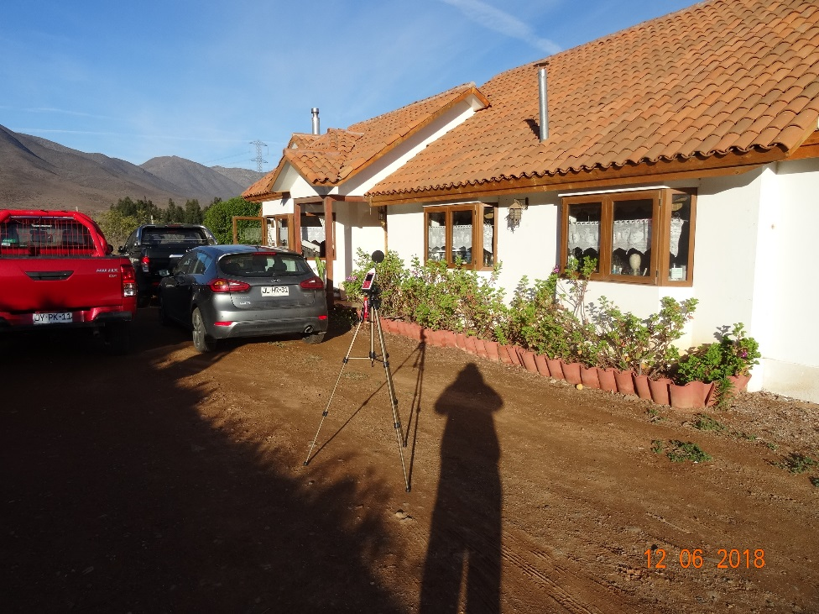 |  |  | 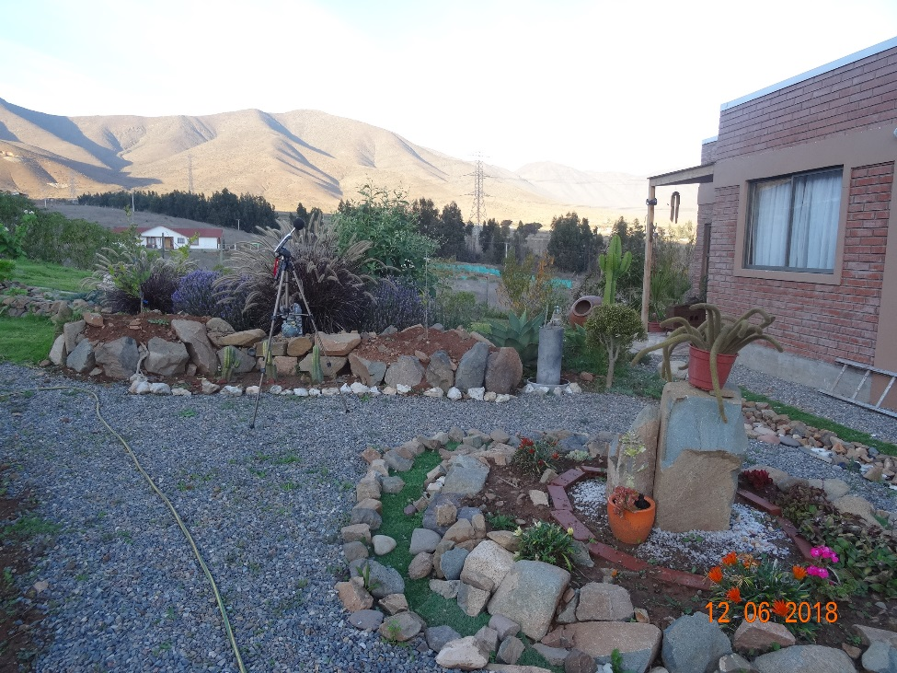
Fotografía 1. | Fecha: 12-06-2018 |  | Fotografía 2. | Fecha: 12-06-2018
Coordenadas UTM DATUM WGS84 HUSO 19 s | Norte: 6.687.730 m | Este: 295.436 m | Coordenadas DATUM WGS84 HUSO 19 s | Norte: 6.691.645 m | Este: 294.843 m
Descripción del medio de prueba: Medición de Ruido de Fondo diurno en receptor A1. |  |  | Descripción del medio de prueba: Medición de ruido de fondo diurno en Receptor A2.

Registros
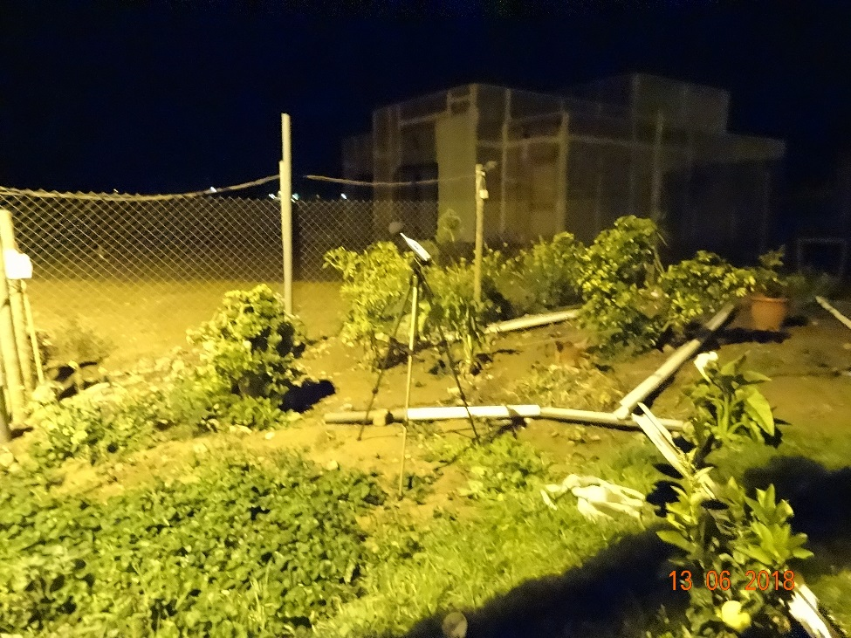 |  |  | 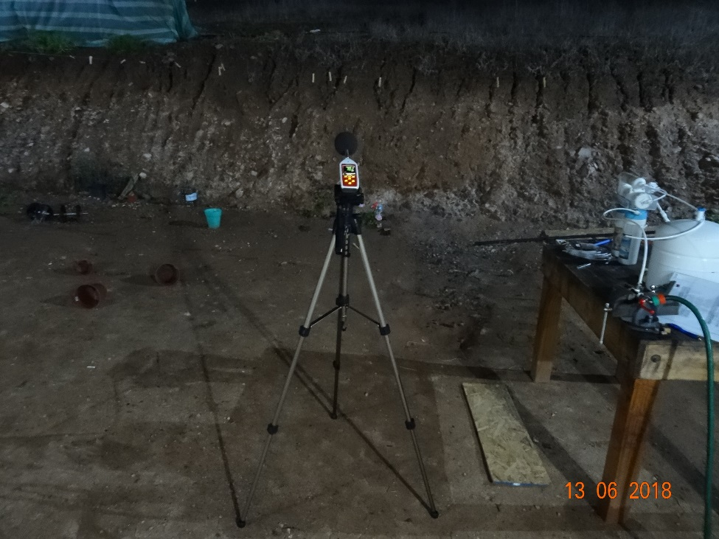
Fotografía 3 | Fecha: 13-06-2018 |  | Fotografía 4 | Fecha: 13-06-2018
Coordenadas UTM DATUM WGS84 HUSO 19 s | Norte: 6.692.050 m | Este: 294.237 m | Coordenadas DATUM WGS84 HUSO 19 s | Norte: 6.691.645 m | Este: 294.843 m
Descripción del medio de prueba: Medición de Ruido de Fondo nocturno en receptor R1. |  |  | Descripción del medio de prueba: Medición de ruido de fondo nocturno en Receptor A1.

Registros
Punto de medición | Temperatura [°C]
Punto de medición | Medición  SMA  Noche | Medición titular  Noche 1 | Medición titular  Noche 2 | Medición titular  Noche 3
A1 | 9,3 | 10 | 9 | 8
A2 | 7,2 | Sin medición | 9 | 8
R1 | 7 | Sin medición | 11 | 9
R2 | 8 | 10 | 11 | 10

Tabla 12 | Gráfico 1
Descripción del medio de prueba: Valor de temperatura según la medición y receptor que indica. | Descripción del medio de prueba: Gráfico comparativo entre las temperaturas obtenidas en periodo nocturno. En azul, temperatura registrada por la SMA. En naranjo, gris y amarillo, temperaturas registradas por el titular en día 1, 2 y 3 de medición respectivamente.

Registros
Punto de medición | Humedad relativa [%]
Punto de medición | Medición  SMA  Noche | Medición titular  Noche 1 | Medición titular  Noche 2 | Medición titular  Noche 3
A1 | 91,7 | 85 | 87 | 93
A2 | 93,6 | Sin medición | 87 | 93
R1 | 79,8 | Sin medición | 87 | 93
R2 | 92,1 | 81 | 87 | 93

Tabla 13 | Gráfico 2
Descripción del medio de prueba: Porcentaje de humedad relativa según receptor y medición que indica. | Descripción del medio de prueba: Gráfico comparativo entre los porcentajes de humedad relativa obtenidos en periodo nocturno. En azul, humedad relativa registrada por la SMA. En naranjo, gris y amarillo, humedades relativas registradas por el titular en día 1, 2 y 3 de medición respectivamente.

CONCLUSIONES

Los resultados de las actividades de fiscalización, asociados los Instrumentos de Carácter Ambiental indicados en el punto 3, permitieron identificar ciertos hallazgos que se describen a continuación:

N° Hecho constatado | Materia específica objeto de la fiscalización ambiental. | Exigencia asociada | Hallazgo
1 | Manejo de Emisiones Acústicas | Decreto Supremo N°38 de 2011 del Ministerio del Medio Ambiente, que establece Norma de Emisión de Ruidos Generados por Fuentes que Indica.  - Artículo 7°.- Los niveles de presión sonora corregidos que se obtengan de la emisión de una fuente emisora de ruido, medidos en el lugar donde se encuentre el receptor, no podrán exceder los valores de la Tabla N°1  (extracto Tabla N° 1 D.S. N°38/11MMA)  Resolución Exenta N°611 de 2018 de la Superintendencia del Medio Ambiente, que requiere información que indica e instruye la forma y modo de presentación de los antecedentes solicitados a Interchile S.A.  - Resuelvo Primero, apartado d) ii) .- Las mediciones deberán realizarse en 3 días distintos, ejecutándose en periodo diurno (07:00 a 21:00 horas) y nocturno (desde las 21:00 a 07:00 horas), en las condiciones de funcionamiento u operación más desfavorables para la emisión de ruido. Se deberá entregar como resultado un total de 30 mediciones (6 mediciones por punto indicado). | Se constata la superación del límite máximo permisible para zona rural, en periodo nocturno, por parte de la obra de infraestructura eléctrica que compone la fuente de ruido, en +5 y +7 dBA.  Se constata que las mediciones de ruido requeridas al titular no se ajustan a lo solicitado en requerimiento de información formulado por Res. Ex. N°611/2011 SMA, en cuanto estas no se realizan en las condiciones de funcionamiento u operación más desfavorables para la emisión de ruido.
  Zona | De 7 a 21 horas [dBA] | De 21 a 7 horas [dBA]
  Zona I | 55 | 45
  Zona II | 60 | 45
  Zona III | 65 | 50
  Zona IV | 70 | 70
  Zona Rural | Menor valor entre:  - Ruido de fondo + 10dBA  - Límite para zona III

ANEXOS

N° Anexo | Nombre Anexo
1 | Actas de Inspección
2 | Fichas de Reporte Técnico
3 | Resolución Exenta N°611 del 29 de mayo de 2018, de la Superintendencia del Medio Ambiente
4 | Carta 01475 del 19 de junio de 2018, emitida por el Titular

